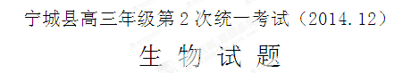

一、选择题 （每小题2分 共40分）
1．下面关于蛋白质分子结构与功能的叙述，错误的是（ ）
A.不同蛋白质含有的氨基酸数量不尽相同[]
B.有些结构不同的蛋白质具有相似的功能
C.组成蛋白质的氨基酸可按不同的排列顺序脱水缩合
D.组成蛋白质的氨基酸之间可按不同的方式任意结合
2．下列关于生物体内有机物的叙述正确的是（ ）
A.脂质不参与生命活动的调节
B.蛋白质是生物体主要的能源物质
C.核酸是生物体储存遗传信息的物质
D.糖类不参与细胞识别和免疫调节
3．下列关于动物细胞有丝分裂的叙述正确的是（ ）
A.分裂间期有DNA和中心体的复制
B.分裂间期DNA含量和染色体组数都加倍
C.纺锤体形成于分裂前期，消失于分裂后期
D.染色单体形成于分裂前期，消失于分裂后期
4.下图为四种不同细胞的比较结果，正确的是（ ）
选项 | 细胞 | 细胞壁 | 光合作用 | 染色质 | 细胞全能性
A | 蓝藻细胞 | 有 | 有 | 有[] | 无
B | 洋葱根尖细胞 | 有 | 有 | 有 | 有
C | 兔成熟红细胞 | 无 | 无 | 有 | 有
D | 蛙受精卵 | 无 | 无 | 有 | 有
5.有关糖的叙述，正确的是（ ）
A.葡萄糖在线粒体中合成 B.葡萄糖遇碘变为蓝色
C.纤维素由葡萄糖组成 D.胰岛素促进糖原分解
6、真核细胞具有一些能显著增大膜面积、有利于酶的附着以提高代谢效率的结构，下列不属于此类结构的是（ ）
A．神经细胞的树突 B．线粒体的嵴
C．甲状腺细胞的内质 D．叶绿体的基粒
7、下列真核细胞结构与成分，对应有误的是（ ）
A．细胞膜：脂质、蛋白质、糖类 B.染色体：核糖核酸、蛋白质
C．核糖体：蛋白质、核糖核酸 D.细胞骨架：蛋白质
8．关于人体内水和无机盐平衡调节的叙述中，正确的是（ ）
A．血浆渗透压降低时，引起口渴
B．机体失水时，抗利尿激素分泌减少
C．抗利尿激素分泌增多时，尿量减少
D．食物过咸时，抗利尿激素分泌减少
9． 甲状腺激素、胰岛素和性激素的共同点是（ ）
A．元素组成相同 B．合成部位相同
C．生理功能相同 D．运输途径相同
10、甲状腺分泌的甲状腺激素的化学本质为一种含碘的氨基酸衍生物，垂体分泌的生长激素是一种含191个氨基酸的多肽，下列表述正确的是（ ）
A．甲状腺细胞和垂体细胞内含有不同的基因
B．控制生长激素合成的基因长度至少为19l对碱基
C．在甲状腺激素溶液中加入适量的双缩脲试剂，溶液呈紫色
D．甲状腺细胞和垂体细胞内mRNA种类不同
11．植物顶芽的生长素可以向浓度高的侧芽部位运输。在缺氧的条件下，其运输的速度减慢。这说明生长素的运输属于（ ）
A.自由扩散 B.协助扩散 C.主动运输 D.渗透作用
12．细胞有丝分裂过程中DNA加倍、染色体加倍、细胞核加倍分别在（ ）
A．间期、后期、末期 B．间期、前期、中期
C．中期、后期、末期 D．前期、中期、后期
13．香烟中含有大量的有害物质，如尼古丁等会造成吸烟者肺部细胞的死亡。这种细胞的死亡过程属于（ ）
A．生理性死亡 B．正常衰亡 C．细胞坏死 D．细胞凋亡
14．下列关于细胞分裂、分化、衰老和凋亡的叙述，正确的是（ ）
A．细胞分化使各种细胞的遗传物质有所差异，细胞的形态和功能各不相同
B．分裂存在于个体发育的整个生命过程中，分化仅发生于胚胎发育阶段
C．个体发育过程中细胞的分裂、分化和凋亡对于生物体都是有积极意义的
D．多细胞生物细胞的衰老与机体的衰老总是同步进行的
15．下列对细胞膜的叙述，错误的是（ ）
A．主要由蛋白质、脂质和少量糖类组成
B．细胞膜与细胞间的信息交流有关
C．不同细胞膜上的蛋白质种类和数量不同
D．哺乳动物红细胞的细胞膜在光学显微镜下清晰可见
16．下图是一细胞的模式图。下列有关该细胞的叙述中，错误的是（ ）
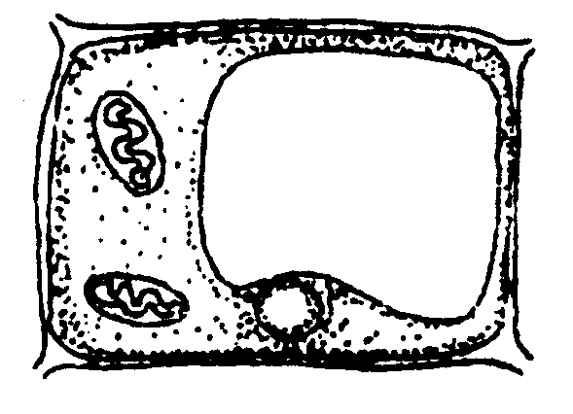
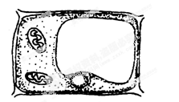
A．能进行光合作用的细胞
B．能进行有氧呼吸的细胞
C．有核孔的细胞
D．有纤维素的细胞
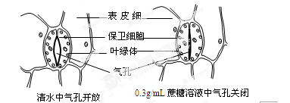
17．把蚕豆植株放在湿润的空气中照光一段时间后，取蚕豆叶下表皮制作临时装片，先在清水中观察，然后用0.3g/mL蔗糖溶液取代清水，继续观察，结果如下图所示。对此现象的推断最合理的是（ ）
0.3g/mL蔗糖溶液中气孔关闭
保卫细胞
清水中气孔开放
表皮细胞
叶绿体
气孔

A．清水中的保卫细胞因失水导致气孔开放
B．蔗糖进入保卫细胞后，细胞吸水导致气孔关闭
C．清水中的保卫细胞很快出现质壁分离自动复原
D．蔗糖溶液中的保卫细胞因失水导致气孔关闭
18．下列图中，只能是由常染色体上隐性基因决定的遗传病是（ ）
A B C D

19．一个基因型为AaBb的动物，按自由组合定律产生了一个Ab基因组合的精子，与之同时产生的三个精子的基因组合是（ ）
A．AB、ab、ab B．Ab、aB、aB C．Ab、aB、ab D．AB、AB、AB
20．在DNA复制过程中，将单个的脱氧核苷酸连接成DNA分子片段的酶是（ ）
A．DNA连接酶 B．DNA聚合酶 C．DNA酶 D．解旋酶
选择题答案
题号[] | 1 | 2 | 3 | 4 | 5 | 6 | 7 | 8 | 9 | 10
答案
题号 | 11 | 12 | 13 | 14 | 15 | 16 | 17 | 18[] | 19 | 20
答案 |  | [Z#X#X#K]
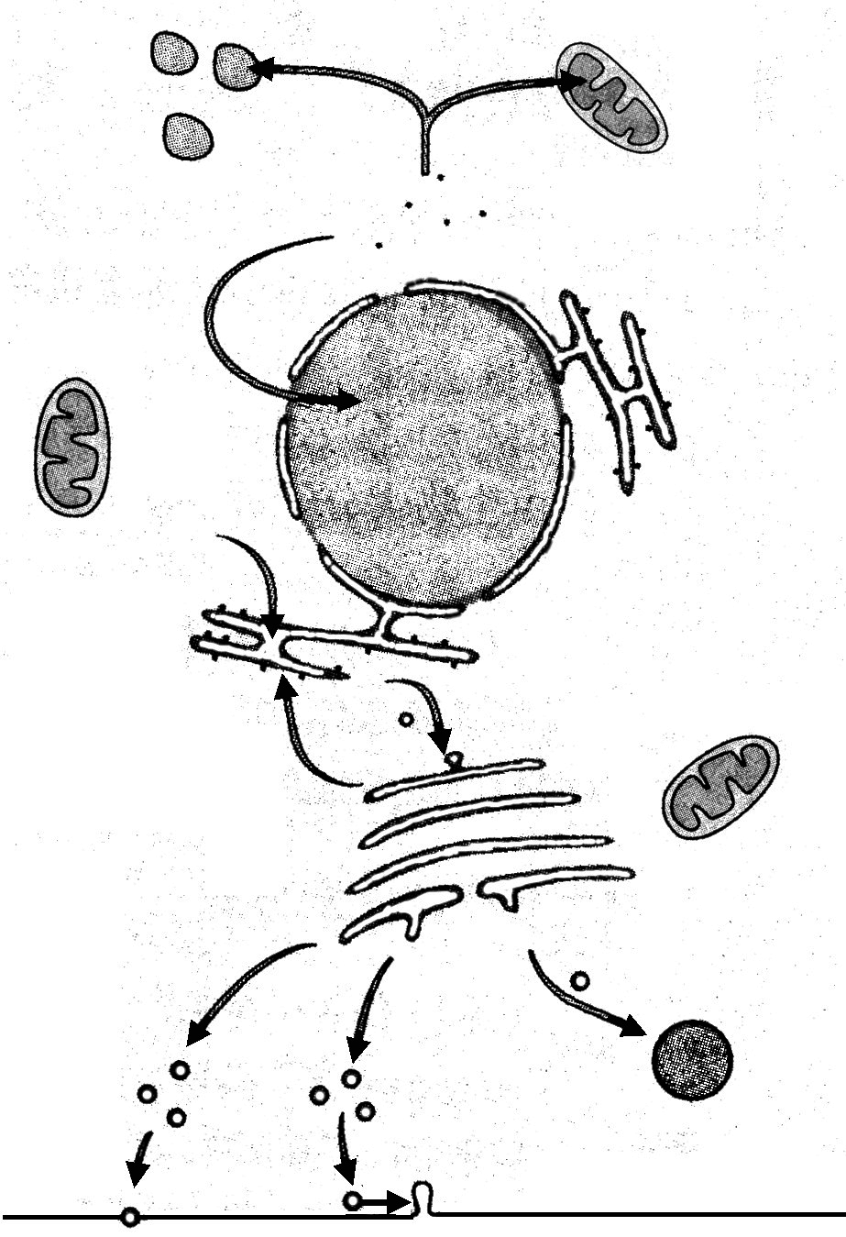
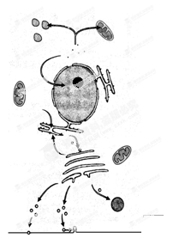
二、非选择题 （共45分）
21．（8分）右图为某细胞的部分结构及蛋白质转运示意图，请回答下列问题：
（1）内质上合成的蛋白质不能穿过________________进入细胞核，表明该过程具有________________性。
（2）细胞膜的结构特点是具有_____________,功能特点具有 _______________________。
（3）若该细胞是最高等植物的叶肉细胞，则图中未绘制的细
胞器有__________________。
（4）若该细胞为小鼠骨髓造血干细胞，则图示细胞处于细胞周期的_________________，此时在光学显微镜下观察明显可见细胞核中有________________存在。
（5）研究表明硒对线粒体膜有稳定作用，可以推测人体缺硒时下列细胞中最易受损的是
（填序号）[]
①脂肪细胞 ②淋巴细胞 ③心肌细胞 ④口腔上皮细胞
22、（10分）大豆种子萌发过程中鲜重的变化曲线如图

（1）阶段Ⅰ和Ⅲ大豆种子的鲜重增加明显，阶段Ⅰ中，水进入种子胚细胞的穿（跨）膜运输方式为 。阶段Ⅲ中，种子胚细胞内水的主要存在形式是 。
（2）阶段Ⅱ期间，大豆种子胚细胞合成的 素解除种子休眠，促进种子萌发。阶段Ⅲ中根向地生长的原因是 分布不均，使根的近地侧生长受到 。
（3）若测得阶段Ⅱ种子吸收O₂与释放CO₂的体积比为1:3，则此时种子胚细胞的无氧呼吸与有氧呼吸消耗葡萄糖之比为 。
（4）大豆幼苗在适宜条件下进行光合作用时，若突然停止CO₂供应，短时间内叶绿体中C₅和ATP含量的变化分别为 、 。大田种植大豆时，“正其行，通其风”的主要目的是通过增加二氧化碳浓度提高___________________以增加产量。
23、（8分）下图为某一家族中甲、乙两种遗传病调查后得到的系谱图。Ⅰ₄的家庭中没有乙病史。试回答（以A与a、B与b依次表示甲、乙两种遗传病基因及等位基因）：

Ⅰ

Ⅱ

Ⅲ

1

2

U

2

2

1

3

4

3

4

5

1

3

患甲病女性

患乙病男性

(1)甲病的遗传属于 染色体 性遗传；乙病最可能属于 染色体性遗传。
(2)Ⅰ₃有关乙病的基因型为________________________________。
(3)若Ⅲ₂与Ⅲ₃婚配，其后代(U)患病的可能性为 ；U为同时患两种病女孩的可能性为 ；若U已有一个两病兼发的哥哥，则U正常的可能性为 。
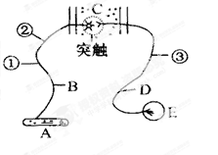
24.（10分） 右图为蛙的某个反射弧的示意图，请分析回答下列问题：
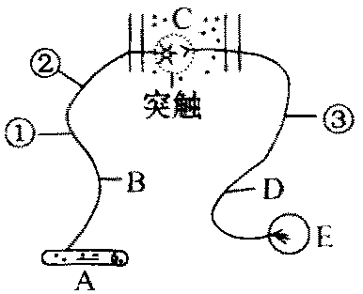
（1）用电刺激E，结果A发生运动反应；电刺激B，结果A发生运动反应而E无反应。以上实验结果表明，图中A是 ，E是 。
图中所示的突触，其结构应包括 、
和 。
（2）写出神经冲动在该反射弧中的完整传导方向（用字母和箭头表示） []
。
（3）现提供必要的实验用具如电刺激设备、电位测量仪等，请你设计一个实验，以探究兴奋在神经纤维上的传导和在相邻两神经元之间的传递特点（双向传递或单向传递），并写出预期结果及结论。
注：图中①②③均为可进行电刺激的部位。
a. 探究冲动在神经纤维上的传导方法步骤：
电刺激 处，观察 的变化，同时测量②处的电位有无变化。
预期结果和结论：
若 。则冲动在神经纤维上的传导是双向的；
若 。则冲动在神经纤维上的传导是单向的。
b．探究冲动在神经元之间的传递
方法步骤：
先电刺激①处，测量 处电位变化；再电激 处，测量①处的电位变化。
预期结果和结论：
若 ，则冲动在神经元间的传递是双向的；
若 ，则冲动在神经元间的传递是单向的。
25．（9分）右图是某草原生态系统中的部分食物关系图。请据图回答下列问题：
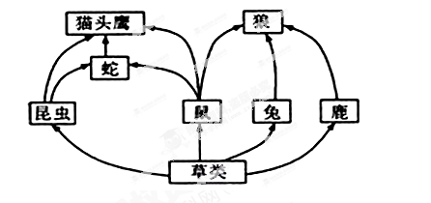
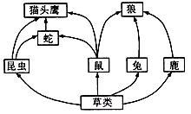

[来源]

（1）该图是一个简单的____________________，共有_______条食物链。
（2）从该生态系统的成分看，草属于 ，狼属于 。
（3）图中的昆虫和鹿之间是___________关系，而猫头鹰和蛇是__________________关系。
（4）该生态系统中，含能量最多的生物是 ；该生态系统能量的最终来源是__________________________。
（5）狼每增加１千克体重至少消耗绿色植物__________千克。
三、选做题（26 、27题任选一题 15分）
26．有些细菌可分解原油，从而消除由原油泄漏造成的土壤污染。某同学欲从受原油污染的土壤中筛选出高效降解原油的菌株。回答问题：
（1）在筛选过程中，应将土壤样品稀释液接种于以 为唯一碳源的固体培养基上，从功能上讲，该培养基属于 培养基。
（2）纯化菌种时，为了得到单菌落，常采用的接种方法有两种，即
和 。
（3）为了筛选出高效菌株，可比较单菌落周围分解圈的大小，分解圈说明该菌株的降解能力 。
（4）通常情况下，在微生物培养过程中实验室常用的灭菌方法有灼烧灭菌、
和 。无菌技术要求实验操作应在酒精灯 附近进行，以避免周围环境中微生物的污染。
27．我国北方的一些地区，每年都会发生不同规模的蝗虫灾害，严重之时，当地的农作物、牧草全都被毁坏，当地政府和农牧民通常采用喷洒农药的方法来杀灭蝗虫，2000年夏季发生虫害时，北方某地却邀请来一批养鸭户，把几十万只鸭放养在虫害严重的草原与农田上，获得了很好的效果。请以上述实例分析回答下列问题：
(1)从生态系统的成分上分析，在上述简便的食物链中，鸭子属于第_____营养级，属于_________消费者。蝗虫与放养在当地草原上的牛、羊之间的关系属于___________关系。
(2）从生态系统的能量流动的角度上看，临时把鸭子放到草上的措施，干预了草原与农田生态系统的能量流动方向，目的是使能量流向____________________________
_________________________________。
(3）利用农药灭虫，尽管逐年增加使用农药的浓度，但并没有将蝗虫灭尽，原因之一是通过生存斗争，蝗虫的抗药性__________，这是长期______________________的结果。
(4）利用鸭子消灭蝗虫，除了经济上的良好效益外，还有_________________________、___________________________________等。
宁城县高三年级第2次统一考试（2014.12）
生物答案
1----5DCADC 6-----10ABCDD
11----15CACCD 16----20ADABB
21、(1)核孔 选择 (2)具有一定流动性 选择透过性 (3)叶绿体和液泡
(4)分裂间期 核仁 (5) ③
22、（1） 自由扩散 自由水 （2）赤霉素（GA） 生长素（IAA） 抑制
（3）6:1 （4）升高（或增加） 升高（或增加） 光合作用强度
23、(1)常 隐 X 隐 (2)X^{B}X^{b}
(3)7/32 0 9/16
24．（1）效应器（1分） 感受器（1分） 突触前膜 突触间隙 突触后膜（2分）
（2）E→D→C→B→A （1分）
（3）a. 方法步骤：①， A，（1分）。
预期结果和结论：若A有反应，且②处电位改变（1分）。若A有反应，②处无电位变化（1分）。
b. 方法步骤：③；③。（2分）预期结果和结论：若两次检测均发生电位变化，（ 1分）；若只有一处（或检测①时）有电位改变，（1分）
